**2022.11.29统保反馈问题如下：**

问题一：费用结算中，标的那里，有时不会自动带出信息，导致不能保存，需要人员补录，

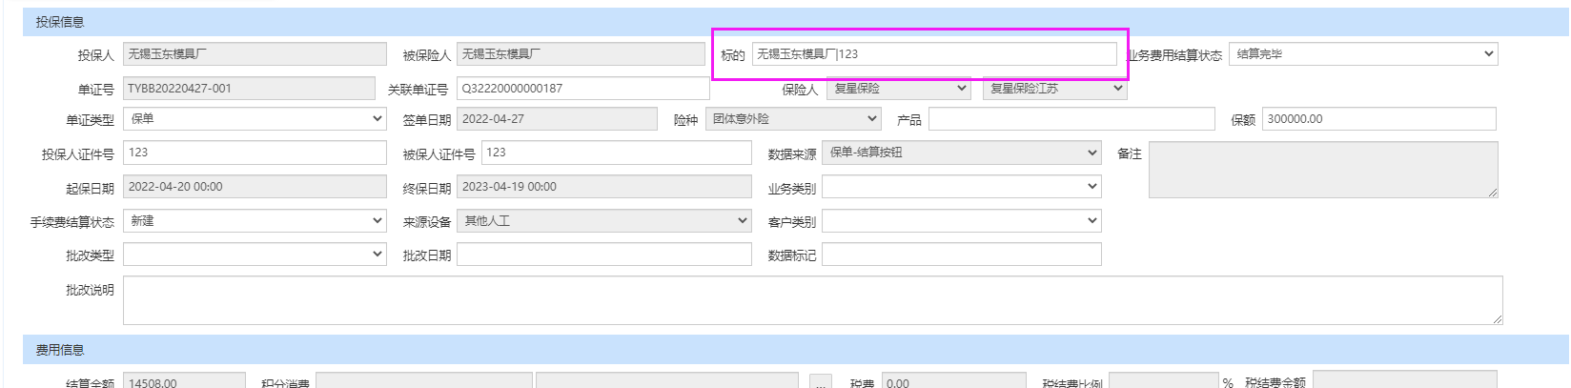

问题二：业务保单中，手动结界面，只有结算比例，现在需要添加 一个“附加结费比例”的文本输入框

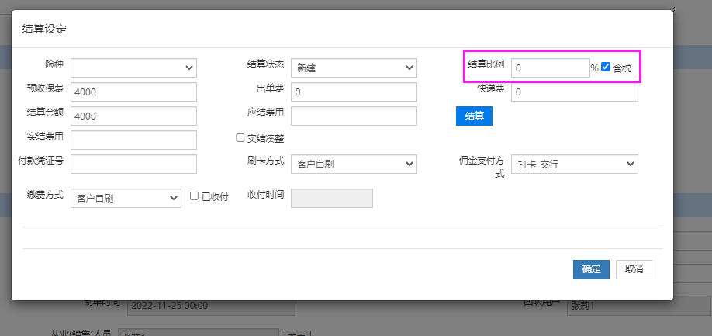

问题三：非车业务的数据导入中“缴费方式”“刷卡方式”“佣金支付方式”为无效列，导入进去后，还是需要批量设置佣金支付方式

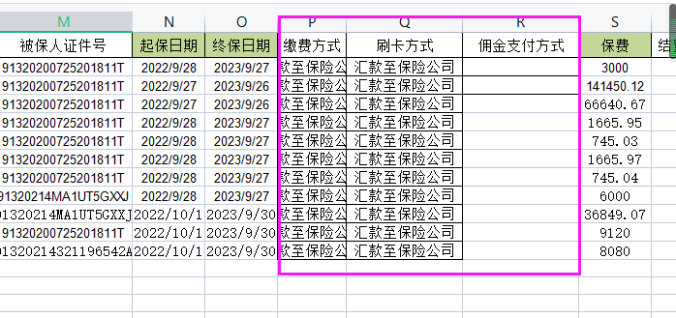

问题四：系统用户里面，现在用户姓名那里只能实名，不能添加信息来区别是哪个业务员，导致我们同名同姓的业务无法自动区分业务员。（韩工的意思是，如果业务员名字出现同名同姓，系统自动识别不让导入成功，那提示不让导入了，那我需要修改什么地方，系统才能正确导入呢，这也是需要解决的问题）

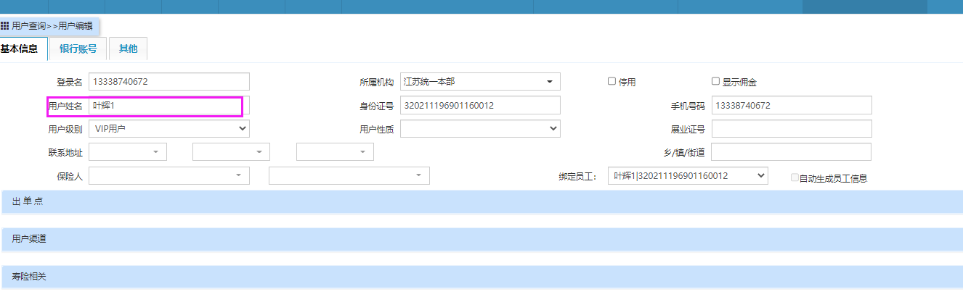

解决方案：

费用结算导入，如果出现重名业务员则提示业务员姓名重复不让导入，添加一列业务员身份证号列，如果出现重复则必须补充业务员身份证号列，再次导入根据身份证号来寻找相应的业务员。

问题五：业务保单中，这里的“险种名称”变成必填项，其他险手动录入保单时险种名称变为必填项目。

